Экологический проект «Птичья столовая»
Палтусова Татьяна Владимировна,
воспитатель МБДОУ детского сада № 504

Тип проекта: информационно-исследовательский
Сроки реализации проекта: краткосрочный
Участники проекта: дети 2 младшей группы, воспитатели, родители воспитанников.
Тематика проекта: формирование эко-традиций детского сада, группы
Актуальность проекта. В современных условиях проблема экологического воспитания дошкольников приобретает особую остроту и актуальность. Именно в дошкольном возрасте происходит становление человеческой личности, формирование начала экологической культуры. Поэтому очень важно пробудить в детях интерес к живой природе, любовь и бережное отношение к ней.
С приходом зимы, перелётные птицы улетели в тёплые края, а те, что остались, вынуждены искать себе корм сами. Мы с ребятами решили узнать: кто остаётся зимовать вместе с нами, хватает ли им еды с приходом холодов или потребность в ней возрастает.
У малышей недостаточно информации о том, кто такие зимующие птицы и почему их так называют, не сформированы навыки оказания помощи птицам.
Задача взрослых - воспитывать интерес у детей к нашим соседям по планете - птицам, желание узнавать новое об их жизни, заботиться о них, радоваться от сознания того, что делясь крохами, можно спасти птиц зимой от гибели. Дать детям элементарные знания о том, чем нужно кормить птиц зимой.
В совместной работе с родителями мы должны создать условия для общения ребенка с миром природы, научить оказывать посильную помощь нашим пернатым друзьям.
Цель: сформировать у дошкольников общие представления, о зимующих птицах нашего края, об их образе жизни, характерных признаках и связи с окружающей средой, о роли человека в жизни птиц.
Задачи:
- формирование у детей представлений о том, кто такие зимующие птицы, о внешнем виде, повадках, пользе в природе;
- обучение умению узнавать пернатых по внешнему виду, по голосу и описанию;
- обогащение словарного запаса детей. Расширение кругозора.
- активизация познавательной деятельности малышей;
- способствовать развитию конструктивных, художественно-творческих умений и навыков; памяти, речи детей; мелкой моторики рук;
- воспитание бережного отношения к природным объектам, заботливого отношения к птицам, желания помогать им в трудных зимних условиях.
Ожидаемые результаты:
- дети получили много новой информации о птицах, которые зимуют рядом с нами;
- сформированы первоначальные представления о жизни птиц, их различиях, повадках, об особенностях обитания в зимний период, первоначальные представления о взаимодействии с объектами живой природы;
- сформирована потребность в заботе о птицах.
Этапы реализации проекта
Этапы реализации проекта | Основные направления работы (методы и формы) | Результат реализации этапов проекта | Работа с родителями
Подготовительный этап | внедрение в воспитательно-образовательный процесс эффективных методов и приемов по расширению знаний дошкольников о зимующих птицах, их повадках, особенностях жизни в зимний период. | Подбор художественной литературы, расширение содержания развивающей предметно-пространственной среды методическими, дидактическими пособиями и игровым оборудованием, необходимым для реализации проекта | Консультация родителей по реализации и внедрению проекта
Основной этап | - Совместная деятельность с детьми  - Беседы | Беседы на тему: «Что ты знаешь о зимующих птицах?», «Меню птиц», «Зимние гости»  Цель: Расширить представления детей о зимующих птицах.  «Зачем помогать птицам зимой»  Образовательный результат:  Сформированы знания о некоторых видах птиц, подкормки птиц в зимний период.  Дети могут вступать в диалог, отвечать на простые вопросы. | Конкурс «Птичья столовая».  Цель: привлечение родителей к участию в проекте, укрепление детско-родительских отношений. Воспитание нравственных чувств. Изготовление кормушек для птиц.  Сбор корма для птиц  Цель: Привлечение родителей к проблеме подкормки птиц в зимний период. Укрепление детско-родительских отношений.
 | -просмотр видеоматериалов, презентаций, иллюстраций | презентация «Зимующие птицы», рассматривание сюжетных картин «К нам прилетели птицы»  Образовательный результат:  расширение словарного запаса, формирование связной речи детей,
 | Разучивание стихов | Образовательный результат: дети проявляют интерес к прослушиванию слушать литературного текста, запоминанию
 | Пальчиковые игры | Образовательный результат:  развитие мелкой моторики, снятие напряжения тонуса мышц
 | Чтение художественной литературы (фольклор, поэзия, рассказы) | В. Звягиной «Воробей», С. А. Есенина «Поёт зима, аукает», Т. Евдошенко «Берегите птиц», «Зимние гости» Ю.Никонова «Воробьишко», “Где обедал воробей” /из цикла “Детки в клетке”, “Умная птичка».  Образовательный результат:  формирование интереса к потребности в чтении. Привлечение к знакомству с различными формами художественной литературы.
 | Прослушивание аудиозаписи «Голоса зимнего леса» | Образовательный результат:  Сформирован интерес к прослушиванию музыкальных произведений
 | Дидактические игры | «Собери птицу», «Что за птица? », «Кто как кричит?», «Разрезные картинки», «Чья тень?», «Мал – мала – меньше», «Угадай на ощупь», «Кто дальше, кто ближе?», «Кто, где сидит?», «Угадай, кого не стало?», «Накорми птичек»  Образовательный результат:  у детей развито зрительное восприятие, умение планомерно и целенаправленно обследовать объект, выделять главные признаки, складывать из частей целостную картину.
 | Сюжетно-ролевые игры | «Пригласи синичку в гости », «Больница птиц»  Образовательный результат:  Дети умеют поддержать сюжет игры, могут сопереживать и помогать пернатым друзьям.
 | Организация прогулки | Наблюдение за птицами. Птичьи следы. Беседы о зимующих птицах.  Подвижные игры  - «Воронята»  - «Птички»  - «Воробышки и кот»  Образовательный результат:  развитие наблюдательности, двигательной активности.
 | Экскурсия по территории детского сада | Открытие «Птичьей столовой»  Образовательный результат:  воспитание бережного отношения к птицам, любви к живой природе и желания заботиться о птицах; укрепление детско-родительских отношений.  Подкормка птиц  Образовательный результат:  сформирована потребность заботиться о наших пернатых друзьях.
 | - Самостоятельная деятельность детей  -Рассматривание зимующих птиц на иллюстрациях в книгах и журналах,  рассматривание сюжетных картин и фотографии | Образовательный результат:  Дети при помощи взрослого могут составить рассказ, ответить на вопросы по содержанию картинки, сформирован интерес к птицам
 | - настольно-печатные игры, игры-вкладыши, разрезные картинки, трафареты | Образовательный результат:  Дети самостоятельно могут играть в настоль-печатные игры, самостоятельны в выборе средств игровой деятельности
Заключительный этап | Акция «Корм для птиц»  Выставка «Птичья кормушка»  «Птичья столовая на нашем участке»  Образовательный результат  привлечение участников образовательных отношений к совместной деятельности (творческой, продуктивной);  укрепление детско-родительских отношений;  сформирована экологическая традиция «С заботой о птицах»

Приложение к проекту
- Художественно-эстетическая деятельность
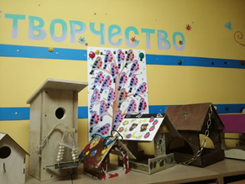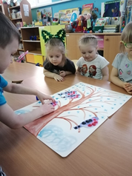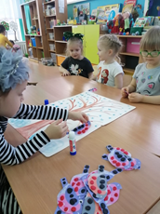
- Образовательная деятельность с детьми

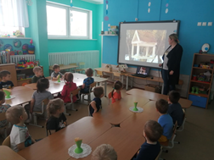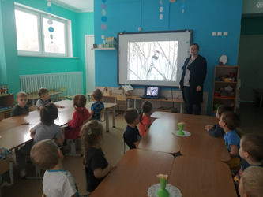
- Работа с родителями

